MEDIENINFORMATION
OPEN MIND Technologies Schweiz mit neuem Vertriebsleiter
Mit Erfahrung und Marktkenntnis neue Wachstumspotenziale erschließen
Wessling, 23. September 2026 – Zum 1. September 2026 hat Manuel Schär die Leitung des Vertriebs bei OPEN MIND Technologies Schweiz übernommen. Er kennt den Maschinen- und Werkzeugbau aus langjähriger Praxis und war zuletzt als selbstständiger Berater tätig. Gemeinsam mit dem Schweizer Team wird er die Geschäftsentwicklung vorantreiben, bestehende Partnerschaften intensivieren und neue Marktpotenziale erschließen.
Die Besetzung dieser Schlüsselposition ist Teil weiterer zukunftsorientierter Schritte und ein wichtiger Baustein für die Weiterentwicklung des Schweizer Geschäfts. Damit stärkt OPEN MIND seine Präsenz vor Ort und kann Kunden sowie Partner künftig noch direkter und gezielter unterstützen.
Die Schweiz ist ein wichtiger Standort für anspruchsvolle Fertigungsbranchen wie die Medizintechnik, die Uhrenindustrie sowie den Maschinen- und Werkzeugbau. Unternehmen stehen hier vor der Aufgabe, komplexe Bauteile wirtschaftlich und mit hoher Präzision zu fertigen. OPEN MIND hilft ihnen dabei mit Lösungen, die zentralen Schritte des Fertigungsprozesses digital miteinander zu verbinden. hyperMILL ermöglicht eine effiziente NC-Programmierung und unterstützt die präzise Bearbeitung sowohl komplexer als auch einfacher Bauteile. Hummingbird-MES ergänzt die CAD/CAM-Lösung um die digitale Planung und Steuerung der Produktion. So entstehen durchgängige Prozesse, die für mehr Transparenz sorgen und so eine produktivere Fertigung ermöglichen.
„Ich freue mich darauf, gemeinsam mit unseren Kunden neue Potenziale zu erschließen und ihre Fertigung mit innovativen Lösungen weiterzuentwickeln“, sagt Manuel Schär, Leiter Vertrieb bei OPEN MIND Technologies Schweiz. „Für mich stehen dabei der persönliche Austausch, langfristige Partnerschaften und ein klarer Blick auf den konkreten Kundennutzen im Mittelpunkt. Mit hyperMILL und Hummingbird-MES bieten wir Lösungen, die sich ideal ergänzen und neue Möglichkeiten für eine durchgängige Fertigung eröffnen.“
Volker Nesenhöner, CEO der OPEN MIND Technologies AG, ergänzt: „Mit Manuel Schär gewinnen wir einen erfahrenen Branchenkenner, der den Schweizer Markt und die Anforderungen der Fertigungsindustrie sehr gut kennt. Dieses Verständnis bildet eine solide Basis, um neue Geschäftsmöglichkeiten zu erschließen und Voraussetzungen für nachhaltiges Wachstum zu schaffen.“

Verfügbares Bildmaterial
Folgendes Bildmaterial steht druckfähig im Internet zum Download bereit:
https://kk.htcm.de/press-releases/open-mind/
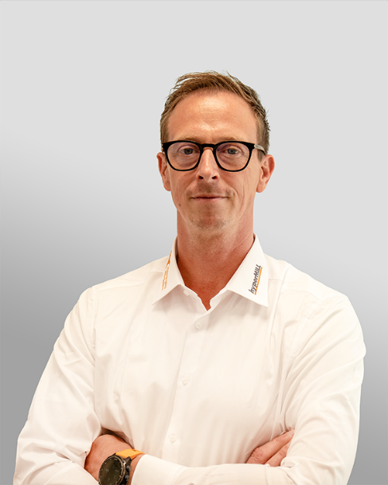
Quelle: OPEN MIND

Manuel Schär, Leiter Vertrieb bei OPEN MIND Technologies Schweiz.

Über die OPEN MIND Technologies AG
Die OPEN MIND Technologies AG ist einer der weltweit führenden Hersteller von leistungsstarken CAD/CAM-Lösungen für die maschinen- und steuerungsunabhängige Programmierung.
OPEN MIND entwickelt bestens abgestimmte CAD/CAM-Lösungen mit einem hohen Anteil an einzigartigen Innovationen für deutlich mehr Performance – bei der Programmierung und in der zerspanenden Fertigung. hyperMILL ist eine modulare CAD/CAM-Komplettlösung, die modernste CAM-Technologien auf der eigenen CAD-Plattform bereitstellt: von 2,5D-, 3D-, 5-Achs- und Drehstrategien bis zu Lösungen für die additive Fertigung sowie HSC- und HPC-Bearbeitungen. Ob Automatisierung, Simulation oder virtuelle Maschine – zukunftsweisende Technologien erweitern die Produktpalette und ermöglichen durchgängige digitale Prozessketten. Spezialapplikationen, das perfekte Zusammenspiel mit allen gängigen CAD-Lösungen sowie ein kundenorientiertes Serviceangebot vervollständigen das Leistungsspektrum.
hyperMILL zählt laut dem „NC Market Analysis Report 2026“ von CIMdata international zu den Top 4 CAD/CAM-Lösungen. Die innovativen CAD/CAM-Technologien erfüllen höchste Anforderungen im Werkzeug-, Formen- und Maschinenbau, in der Automobil-, Aerospace- und Halbleiterindustrie sowie in der Medizintechnik.
Durch die Mehrheitsbeteiligung an dem Manufacturing Execution System-Hersteller (MES) Hummingbird erweitert OPEN MIND sein Produktportfolio als CAD/CAM-Entwickler und verstärkt das Angebot für vernetzte digitalisierte Fertigungsprozesse.
OPEN MIND ist auf allen Kontinenten mit eigenen Tochtergesellschaften sowie qualifizierten Vertriebspartnern präsent und gehört zur Mensch und Maschine Unternehmensgruppe.

Hauptsitz:
OPEN MIND Technologies AG, Argelsrieder Feld 5, 82234 Weßling, Deutschland
Tel.: +49 8153 933-500, Fax: +49 8153 933-501
E-Mail: Info@openmind-tech.com, Homepage: www.openmind-tech.com

Ansprechpartner für die Presse:
HighTech communications GmbH
Brigitte Basilio
Brunhamstraße 21
81249 München
Deutschland
Tel.: +49 89 500778-20
E-Mail: b.basilio@htcm.de
Homepage: www.htcm.de

